云南省药品集中采购平台
口腔种植体带量采购操作指引
（医疗机构）

目录
第一章 一般问题解答 3
第二章 关于这本手册 4
第三章 使用须知 4
3.1操作系统相关需求 4
3.2平台相关操作须知 4
3.3口腔种植体带量采购系统业务流程图 5
第四章 登录与退出系统 6
4.1平台首页 6
4.2 用户登录与退出 7
4.2.1登录 7
4.2.2退出 8
第五章 口腔种植体带量采购 8
5.1 医院可进行的操作 8
5.2合同管理 9
5.2.1合同列表 9
5.3采购计划管理 11
5.3.1承诺采购量列表 11
5.4采购目录管理 11
5.4.1采购目录列表 11
5.5配送关系管理 12
5.5.1配送关系列表 12
5.6定价目录管理 12
5.6.1勾选定价目录 12
5.6.2维护定价目录 13
5.7采购订单管理 13
5.7.1新建采购单 13
5.7.2维护采购单 15
5.8订单入库管理 15
5.8.1订单入库列表 15
5.9采购统计管理 16
5.9.1采购明细列表 16

第一章 一般问题解答
1、云南省药品集中采购平台的登录网址是什么？
答：①登录云南省药品集中采购平台门户网站http://www.ynyyzb.com.cn/
②点击云南省药品集中采购平台首页下方系统入口
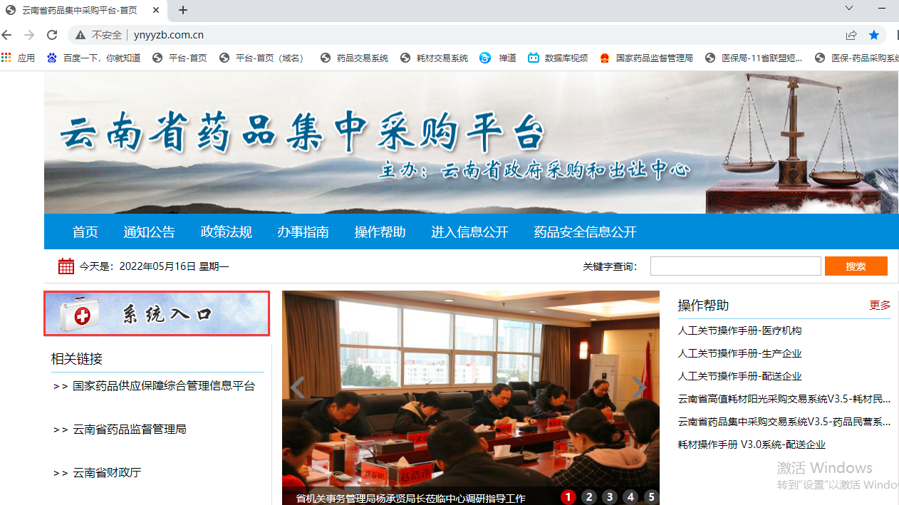

第二章 关于这本手册
该用户手册包含了您在使用云南省药品集中采购平台时所需了解的信息。手册中所出现的用户名称及相关数据均为系统测试数据，不作为任何正式的使用依据。
该用户手册所对应的主体为医疗机构，介绍口腔种植体带量采购模块的相关操作。

第三章 使用须知

3.1操作系统相关需求
序号 | 硬件或软件 | 客户端最低配置
1 | CPU | 1.70GHz
2 | 内存 | 2GB
3 | 显示器 | 1024*768/256色分辨率
4 | 网络 | 1M带宽
5 | 浏览器 | 谷歌、360安全浏览器（极速模式）、火狐浏览器

3.2平台相关操作须知
3.2.1 机构账号拥有部门管理的操作权限。
3.2.2 部门账号拥有用户管理功能的操作权限。

3.3口腔种植体带量采购系统业务流程图
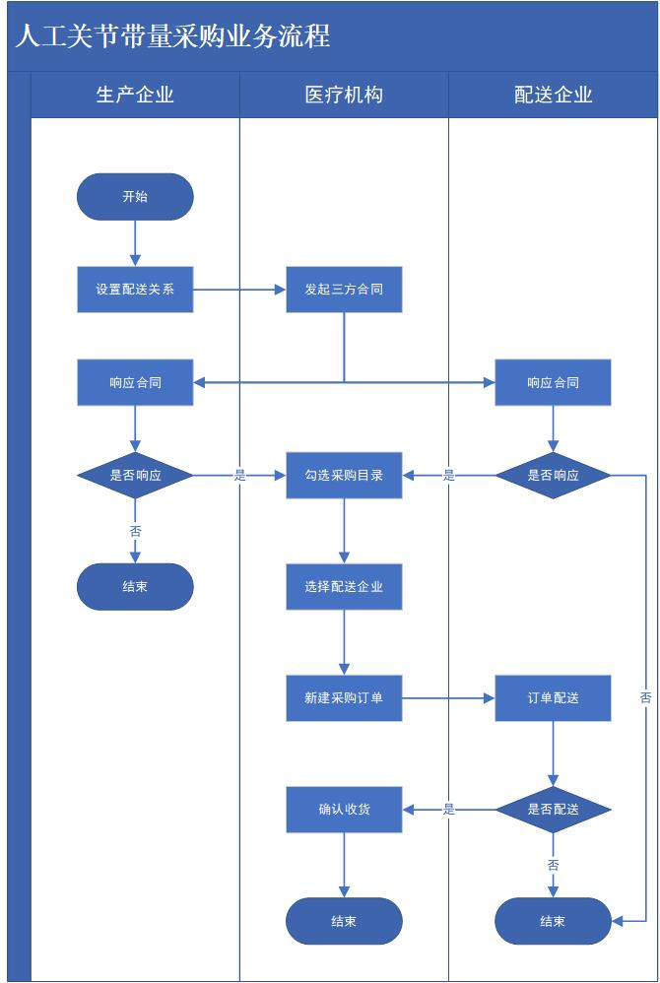

第四章 登录与退出系统

4.1平台首页
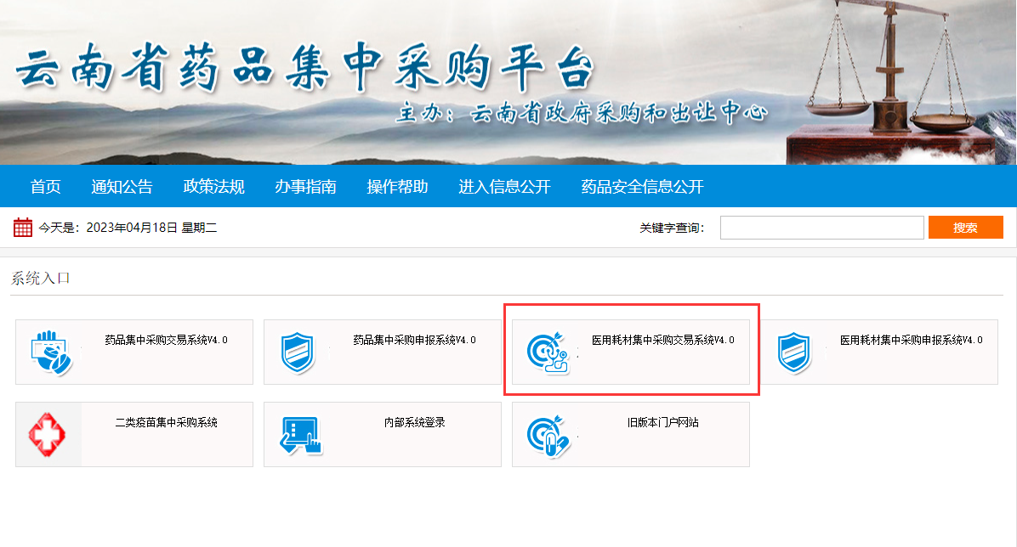
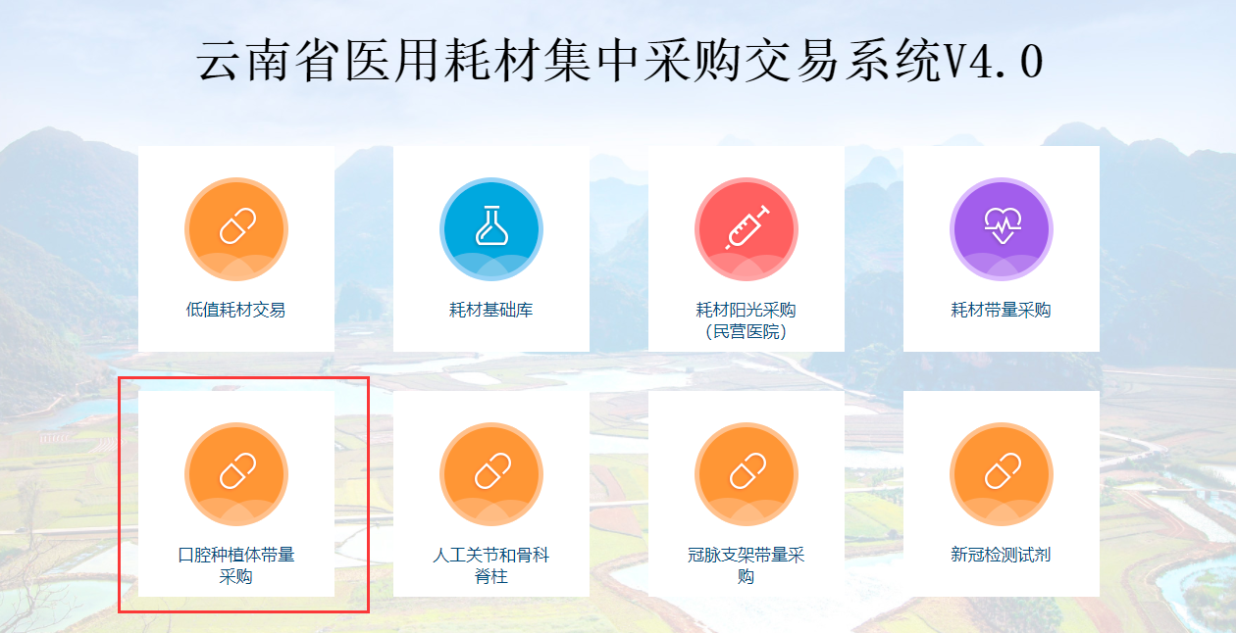

4.2 用户登录与退出

4.2.1登录
登录方式：普通/CA登录。
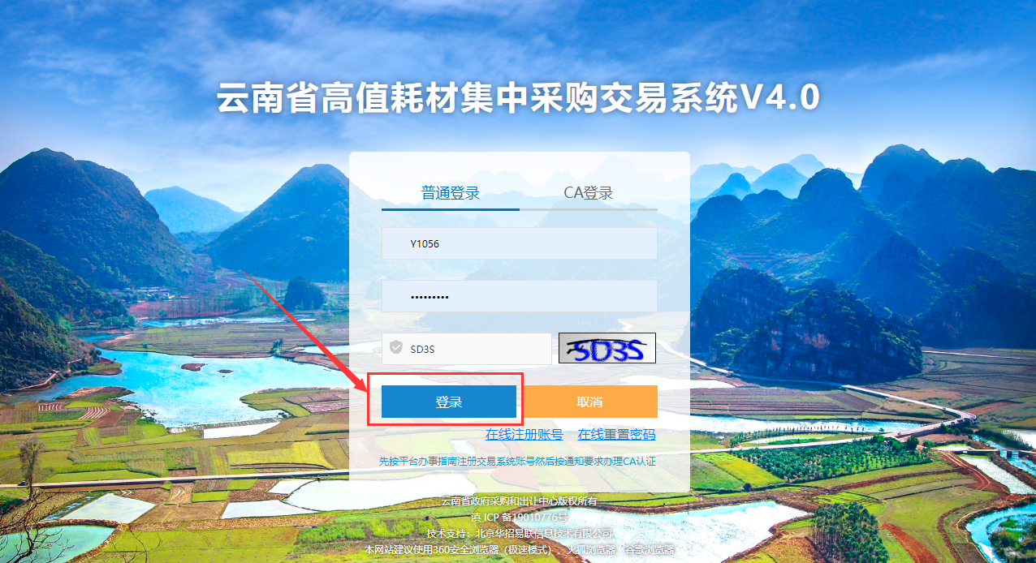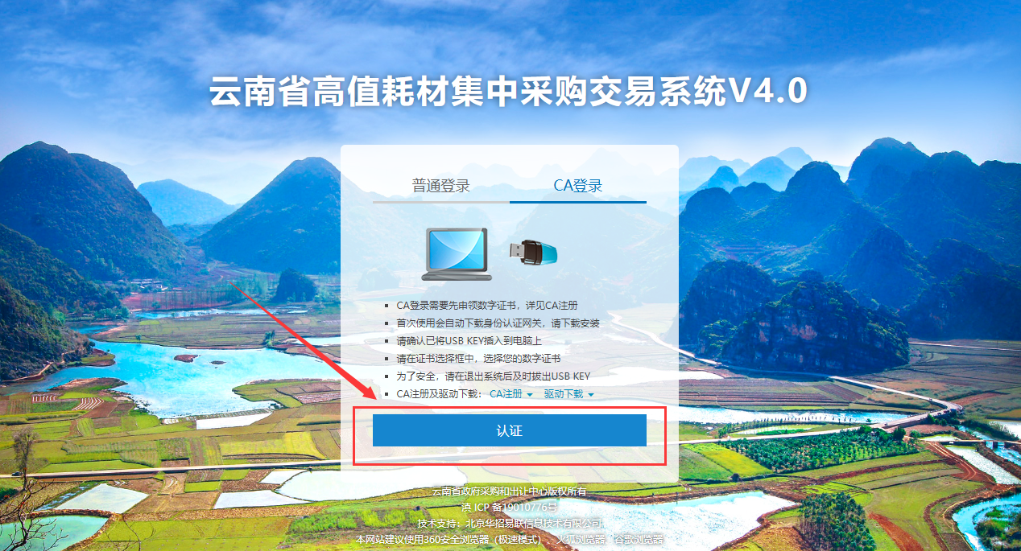

4.2.2退出
点击下图页面右上角的【退出】按钮，退出当前系统，退出操作完成。
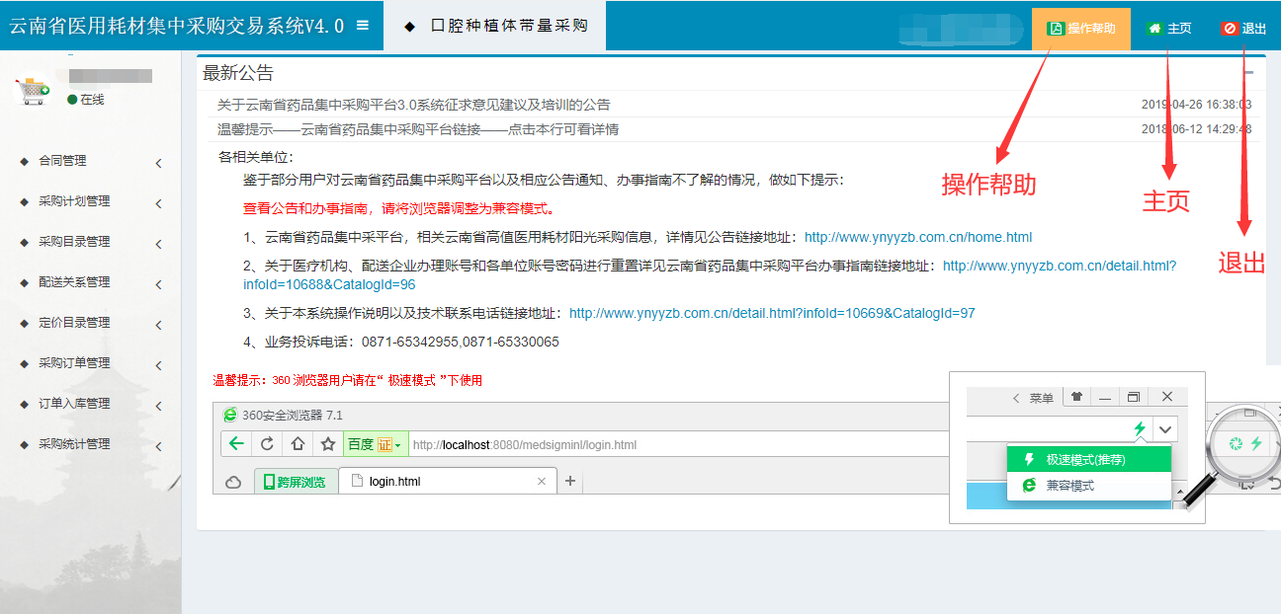

第五章 口腔种植体带量采购

5.1 医院可进行的操作

前提纪要
- 医疗机构业务：发起合同医院设置配送企业待三方合同生效下单采购
- 医院设置配送企业前提是：生产企业和配送企业已经签订生效相关配送协议。
- 签订三方合同，合同生效后可进行正常的提交订单操作，提交订单企业配送医院收货
- 医院收货后，由医院向企业发起开票申请，企业完成相应的开票操作后，由医院创建支付订单进行支付。

5.2合同管理

5.2.1合同列表
医疗机构可以查看并签订未生效/已生效的三方合同，合同生效后方可开展后续下单采购工作。
未生效合同列表:
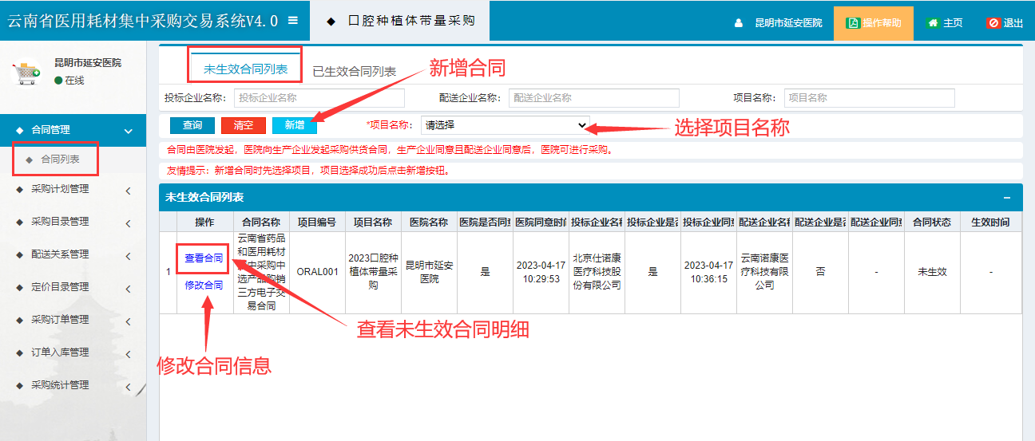
注意：修改合同只能修改合同有效期和收货地址。
新增合同：
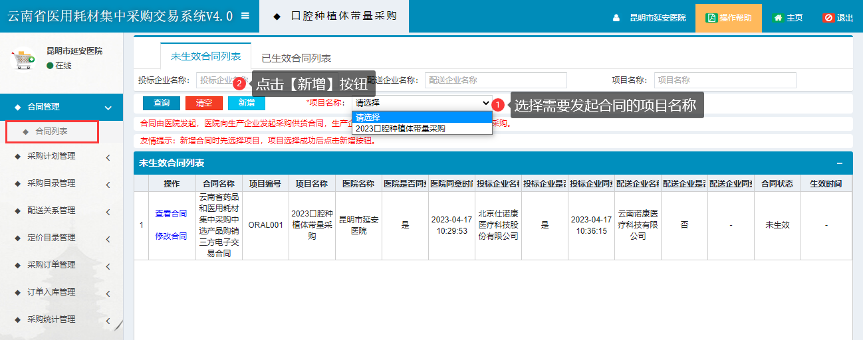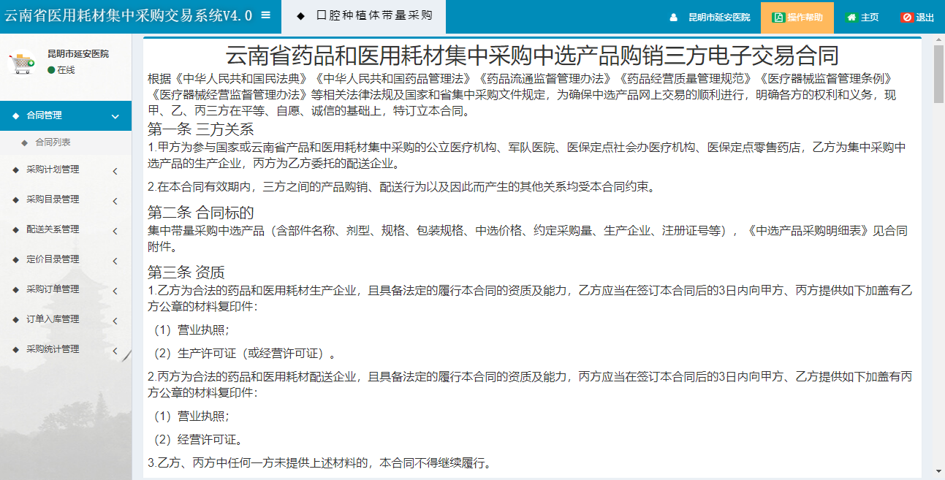
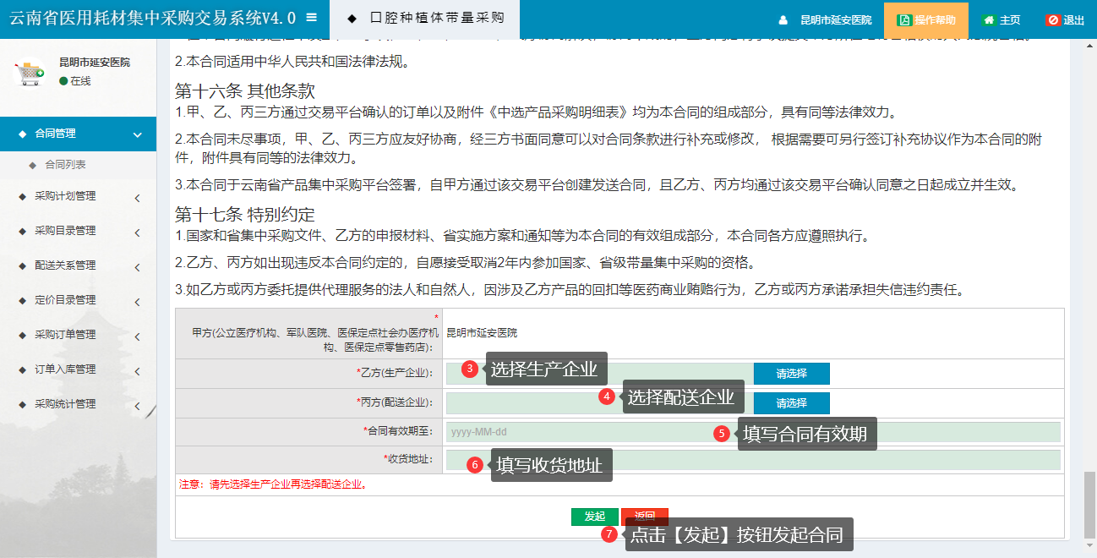
注意：医疗机构在选择配送企业时，只可选择厂家已经设置配送关系的企业，如没有配送企业，需自行联系厂家进行设置。
已生效合同列表:
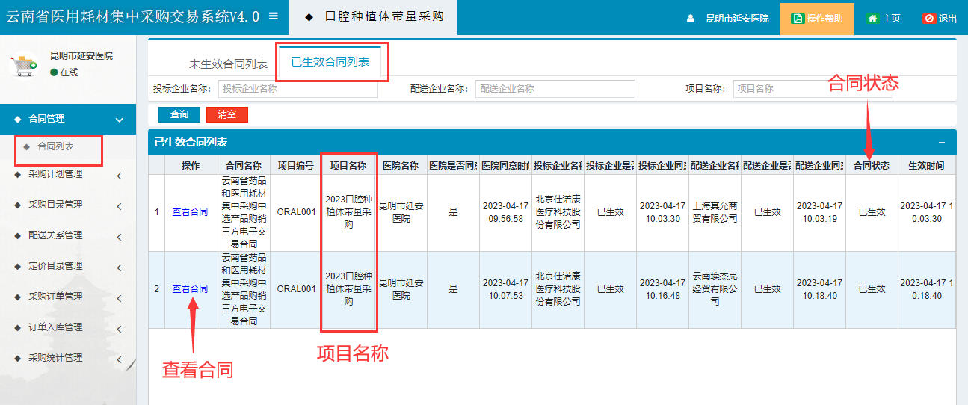

5.3采购计划管理

5.3.1承诺采购量列表
医疗机构可以查询执行项目的承诺采购量。
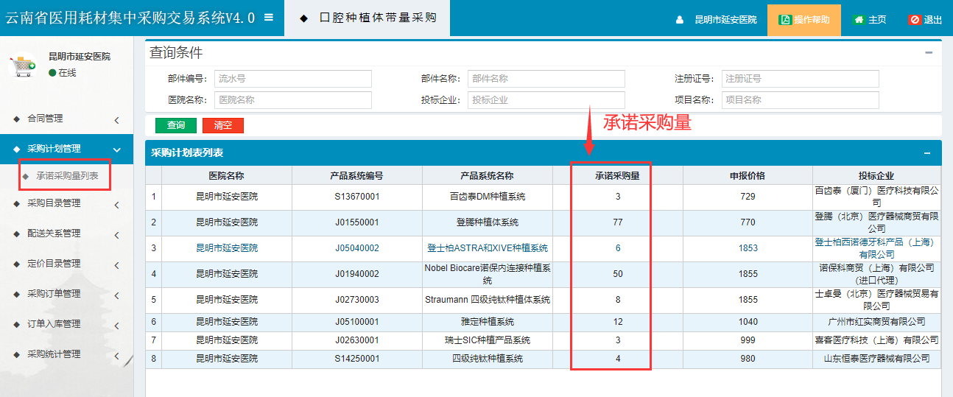

5.4采购目录管理

5.4.1采购目录列表
医疗机构可以查询口腔种植体带量采购目录，包含在用和停用采购目录；用户可通过查询条件筛选。
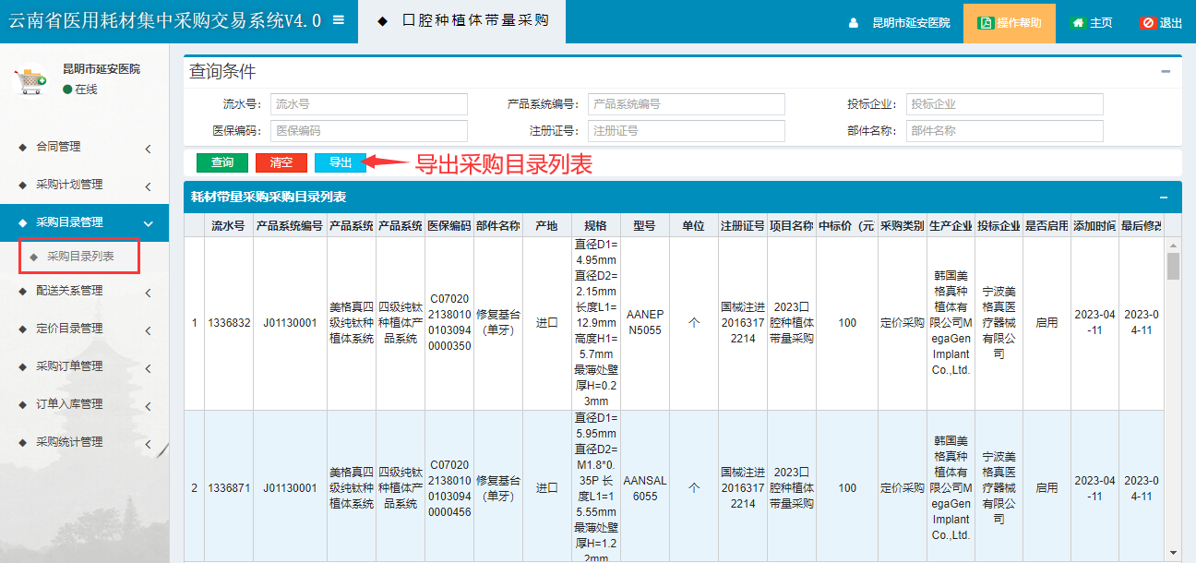

5.5配送关系管理

5.5.1配送关系列表
医疗机构可以查看厂家已经设置好的配送关系。如下方无数据则厂家未进行设置，可自行联系厂家进行设置。
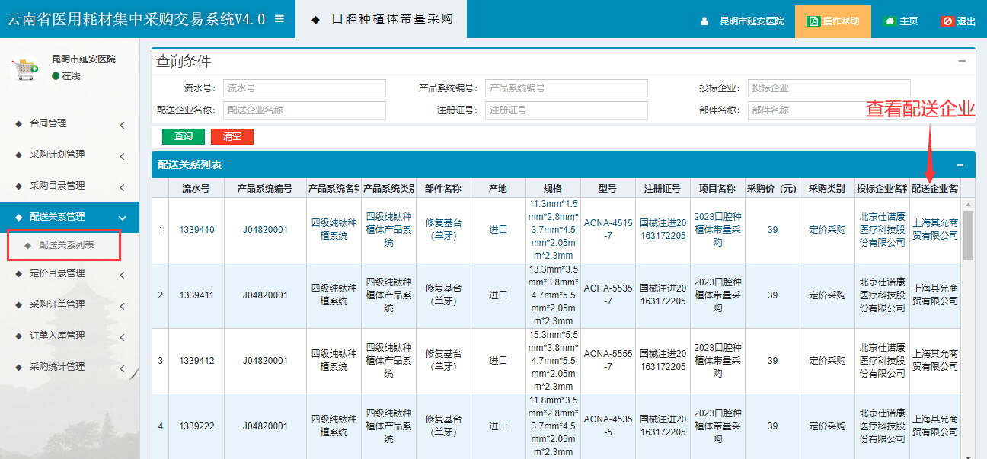

5.6定价目录管理

5.6.1勾选定价目录
医疗机构在采购某个产品前，需将该产品勾选至维护定价目录中。
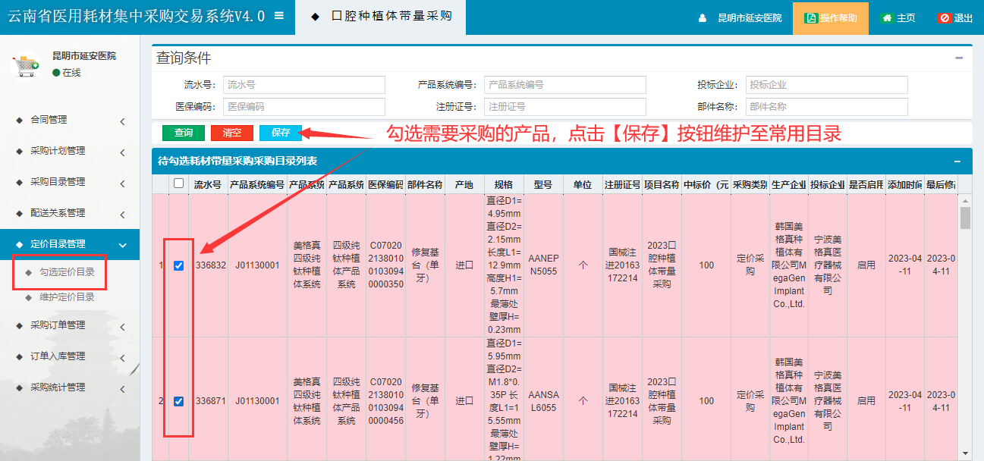
医疗机构勾选多选框，点击【保存】按钮并确定，将采购目录添加至常用目录中。

5.6.2维护定价目录
医疗机构已经添加的常用口腔种植体带量采购目录列表，可以自行设置配送企业。
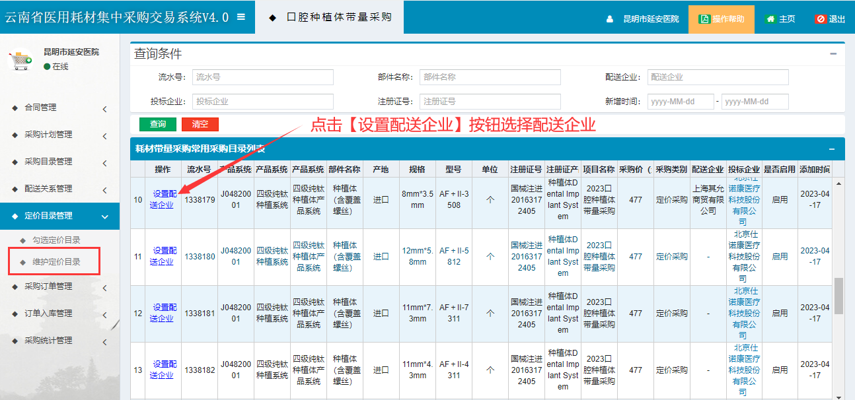
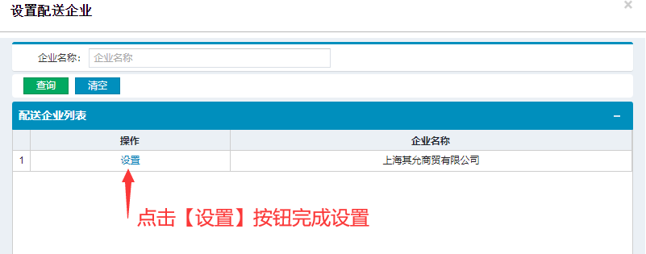

医疗机构新建订单采购某个产品的前提条件为： 1、与该产品的厂家和厂 家选定的配送企业签订合同。 2、将该产品勾选至常用采购目录。 3、为该产品设置配送企业。（注:在设置配送 企业前，请先确定是否同该产品厂家和配送企业签订合同，并且查看合同是否生效。）

5.7采购订单管理

5.7.1新建采购单
医疗机构用户通过新建采购单功能创建采购单，采购单提交后发送给配送企业。
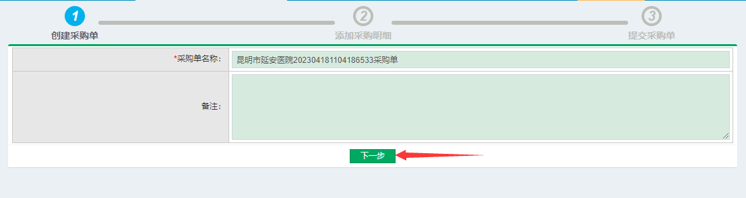
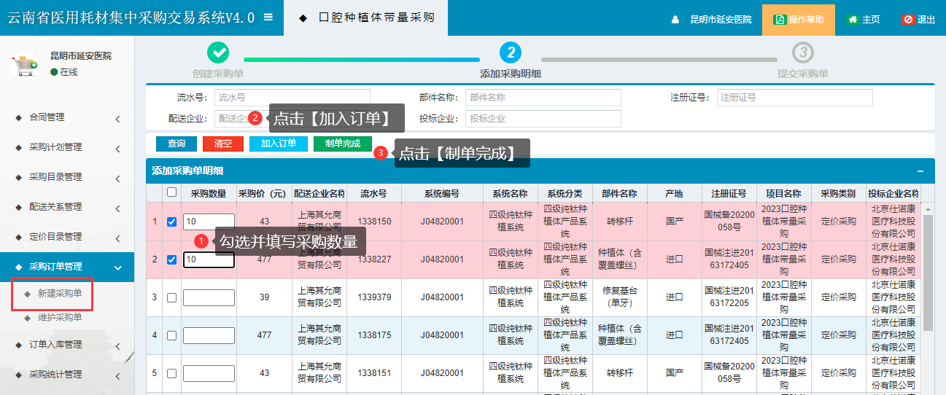
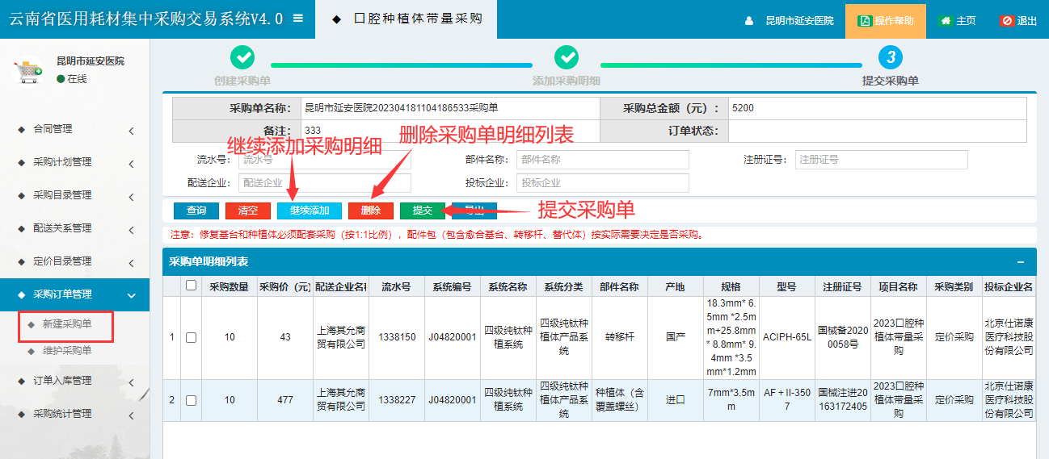
注意：修复基台和种植体必须配套采购（按1:1比例），配件包（包含愈合基台、转移杆、替代体）按实际需要决定是否采购；单独采购提交不了订单，必须成套采购。

5.7.2维护采购单
医疗机构可以在待提交订单列表对订单编辑、提交或删除。
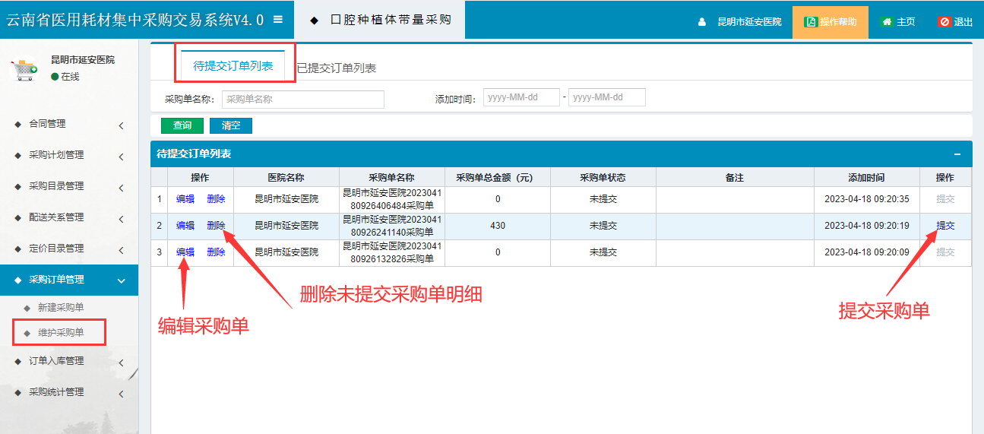
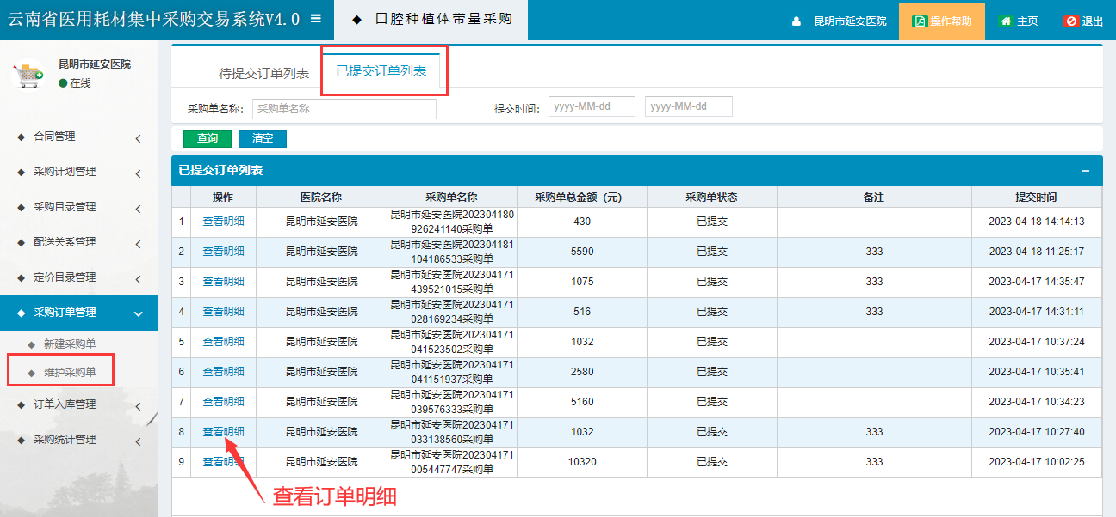
注意：订单提交后，在配送企业未配送前如需撤销，请在维护采购单-已提交订单列表-查看明细中撤销。

5.8订单入库管理

5.8.1订单入库列表
医疗机构可对配送企业已配送的订单进行入库。
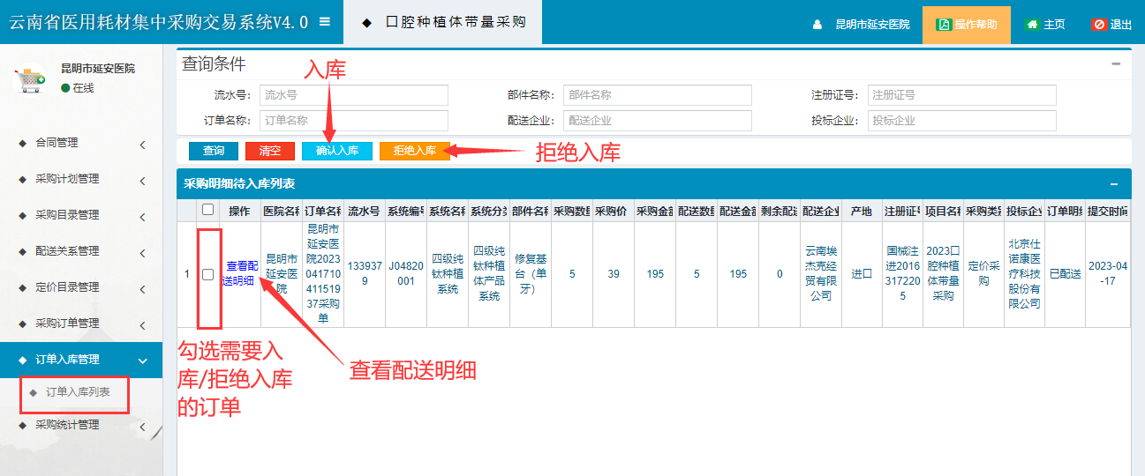
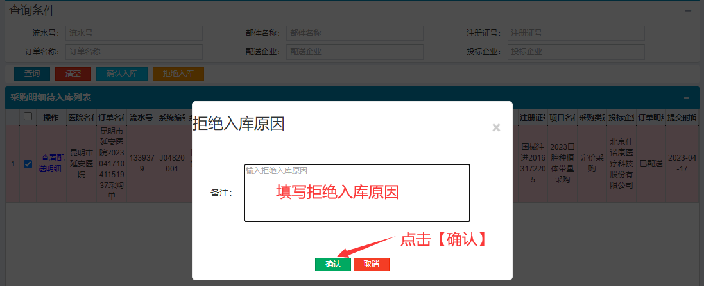

5.9采购统计管理

5.9.1采购明细列表
医疗机构所有已提交的采购明细，用户可根据查询条件筛选具体信息。


